单地接：川西5日游行程单
四姑娘山丨墨石公园丨格底拉姆丨塔公草原丨鱼子西丨红海子丨木格措丨 2-8人小团纯玩5日游
产品编号 | SC1746522470AG | 出发地 | 四川省-成都市 | 目的地 | 四川省-成都市
行程天数 | 5 | 去程交通 | 无 | 返程交通 | 无
参考航班 | 无
产品亮点 | 行程特色：
产品介绍 | 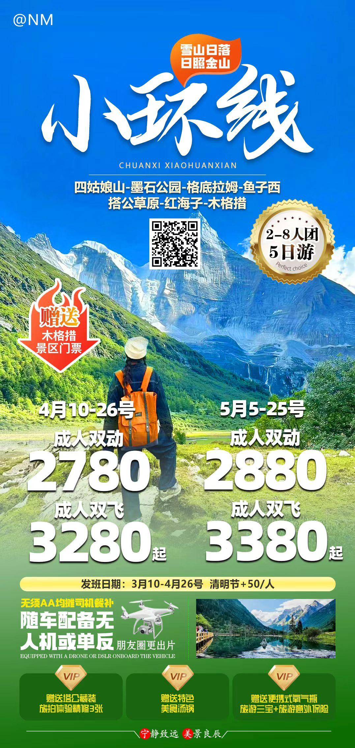
行程安排
D1
行程详情 | 南京—成都  成都接机，客人自行预订此日飞机+成都酒店，我社只安排单趟接机
用餐 | 早餐：X 午餐：X 晚餐：X
住宿 | 无，住宿自理
D2
行程详情 | 成都-猫鼻梁观景台-四姑娘山双桥沟-宿四姑娘镇/丹巴  成都市区统一出发（提供接早服务，具体时间以出发前一晚工作人员通知为准）进入卧龙境内后我们将途径大熊猫的故乡卧龙自然保护区，沿着中国熊猫大道一路前行，中途翻越巴朗山随后到达观景台【猫鼻梁观景台】（游玩不低于10分钟）无门票。这里是欣赏四姑娘山全貌、日出、日落的绝佳地。临立于此，四姑娘山的景致尽收眼底，四峰自北向南连绵相接，一字排开，其中海拔6250米的幺妹峰显得尤为夺目。
用餐 | 早餐：酒店每间房赠送2份早餐 午餐：X 晚餐：X
住宿 | 四姑娘镇/丹巴
D3
行程详情 | 酒店-雅拉雪山观景台-墨石公园-塔公草原-鱼子西-格底拉姆-新都桥  早餐后，出发【雅拉雪山观景台】无门票（游览不低于10分钟）。这里可以远眺雪山，欣赏一览无遗的雪山风光。随后前往墨石公园景区，游玩时间不低于1.5小时【墨石公园】门票60元，观光车20元，旺季请自行提前预约，现场排队入园。世界地质奇观，有异域星球之称。拥有壮美草原、婉约湿地、奇幻墨石、特色民居、高原花海、金色彩秋、白塔圣寺、日出日落八大奇观。也是各大平台网红推荐打卡地，景区设有太空服可供租赁，拍照非常出片。
用餐 | 早餐：酒店每间房赠送2份早餐 午餐：X 晚餐：藏家土火锅&篝火派对 （特色餐说明：10.31日起当地藏家正式歇业，特色餐改为赠送汤锅）
住宿 | 新都桥
D4
行程详情 | 新都桥-新都桥观景台.祈福-红海子-434机场路-木格措-成都  早餐后，前往新都桥观景台·祈福（藏式吉祥文字拓印祈福·手绘玛尼石等），体验结束后，前往红海子，行驶时间约为1.5小时【红海子】清洁费约20元，游览时间不低于10分钟，当地人收取，仅供参考，现场付费。被称为藏在山海间的天空之镜，位于康定434机场路边，湖水清澈碧蓝，春夏时节湖畔草色青青，山花烂漫。秋冬时节湖畔茫茫雪似白纱笼罩，湖面上，轻烟薄雾，如梦如幻。游玩时间约为30分钟。随后前往木格措景区，行驶时间约为50分钟【木格措】(4月1号之前免费赠送门票，若自愿放弃或遇不可抗因素无法游览费用不退且不置换，4月1号以后自理门票70元）；观光车90元需自理，游览不低于3小时。又称“野人海”，也名“大海子”·这里海拔3700米，四周有群山森林，红海、黑海、白海等几十个小海子围绕，犹如众星捧月。游览方式推荐：推荐观光车+徒步结合；
用餐 | 早餐：酒店每间房赠送2份早餐 午餐：X 晚餐：X
住宿 | 成都
D5
行程详情 | 自由活动-送站/机  早餐后可根据航班时间安排自由活动，结束愉快旅途!
用餐 | 早餐：酒店每间房赠送2份早餐 午餐：X 晚餐：X
住宿 | 成都安排一间放
费用说明
费用包含 | 1.来回车费，5座SUV或7座、9座商务车根据人数安排；
费用不包含 | 1、不含全程餐费。建议现场AA，结伴觅食。无需负责司机餐补
自费点
项目类型 | 描述 | 停留时间 | 参考价格
景区门票+景交+清洁费 | 1、不含全程餐费。建议现场AA，结伴觅食。无需负责司机餐补
其他说明
预订须知 | 1.【接早说明】接早为赠送项目服务，采用拼车式接早，故可能存在较长时间等待，旺季等待接早时间可能1-2小时，敬请谅解）
温馨提示 | 1、服装鞋帽
退改规则 | 无
签证信息 | 无
报名材料 | 无
保险信息 | 无
保险信息 | 无

